3.3 图形的相关动画设置

1. 首先可以设置 **动画的声音**。

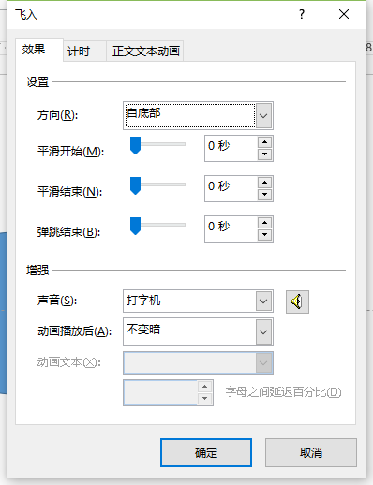

1. 可以设置 播放后的处理方式：

如播放后隐藏、播放后变暗等。

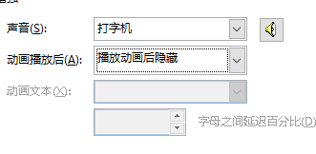

1. 动画的出现时间顺序：

